MISW4501 · Proyecto Final — Universidad de los Andes

Visión de Arquitectura — Solventa
Versión 1.0.0 | 16 de agosto de 2026 | Grupo 2

1. Definición del Problema de Negocio
Solventa es una aseguradora digital (insurtech) greenfield, nativa en la nube, construida sobre Finanzas Abiertas (Open Finance) y Datos Abiertos (Open Data). Su propuesta de valor es permitir cotizar, suscribir, emitir y pagar siniestros de forma casi instantánea, embebiendo seguros directamente en el punto de necesidad del cliente (API-first / embedded insurance).

El mercado latinoamericano de seguros presenta una penetración históricamente baja (< 3 % del PIB en Colombia) y una operación tradicional altamente manual, costosa y excluyente. Solventa busca revertir este panorama mediante:
• Cotización en tiempo real apoyada en señales de Open Finance y Open Data.
• Suscripción y emisión automática de póliza con firma electrónica.
• Gestión de siniestros digital con asignación automática de peritos.
• Operación en los ramos de viaje, protección de dispositivos, microseguros de vida, seguro paramétrico (clima/vuelos) y protección de pagos.
• Expansión hacia México, Chile y Perú en un horizonte de 36 meses.

2. Objetivos de los Stakeholders

2.1 Objetivo 1 — Crecimiento de Pólizas Activas
Campo | Descripción
Objetivo | Alcanzar 5 millones de pólizas activas mediante el crecimiento de la operación de Solventa y el uso de sus canales digitales.
Tiempo de cumplimiento | 36 meses desde el lanzamiento.
Mejora esperada | Incrementar significativamente la cantidad de pólizas activas y ampliar la capacidad de operación de Solventa para soportar su crecimiento.
Impacto en arquitectura | • Aumento progresivo de usuarios y transacciones. • Escalabilidad para soportar el crecimiento hasta 5 M de pólizas. • Mayor capacidad de procesamiento y almacenamiento. • Mantenimiento de rendimiento y disponibilidad ante crecimiento.

2.2 Objetivo 2 — Expansión Internacional
Campo | Descripción
Objetivo | Expandir la operación de Solventa desde Bogotá hacia México, Chile y Perú.
Tiempo de cumplimiento | 36 meses desde el lanzamiento.
Mejora esperada | Ampliar la presencia de Solventa en nuevos mercados y permitir el crecimiento fuera de Colombia.
Impacto en arquitectura | • La arquitectura debe permitir incorporar nuevos países sin rediseño completo. • Diferencias entre mercados: configuraciones, reglas de negocio e integraciones locales. • Mayor necesidad de internacionalización y parametrización. • Facilidad para integrar nuevos proveedores y servicios de cada mercado.

2.3 Stakeholders Identificados
# | Stakeholder | Rol / Interés principal
1 | CEO / Junta Directiva | Crecimiento, rentabilidad y expansión regional en 36 meses.
2 | COO / Dirección de Operaciones | Eficiencia operativa, automatización y reducción de costos de siniestros.
3 | CTO / Arquitecto de Software | Solidez técnica, escalabilidad y mantenibilidad de la plataforma.
4 | CISO / Oficial de Cumplimiento | Seguridad de PII, cumplimiento Open Finance, Habeas Data y PCI-DSS.
5 | Área Legal / Compliance | Alineación con Decreto 1297/2022, Circular 004/2024 y Ley 1581.
6 | Usuario Final (tomador/asegurado) | Experiencia fluida, cotización rápida y acceso multicanal.
7 | Socio Estratégico (banco/retailer) | Integración API sin fricciones para embedded insurance.
8 | Regulador (Superintendencia Financiera) | Trazabilidad, consentimiento y cumplimiento normativo.
9 | Perito / Liquidador | Acceso ágil a expedientes y evidencias de siniestros.
10 | Equipo de Desarrollo | Claridad de arquitectura, deuda técnica baja y CI/CD eficiente.
11 | Equipo de QA | Cobertura de pruebas, ambientes estables y trazabilidad de defectos.
12 | Gerente de Proyecto | Entregas a tiempo, gestión de riesgos y alineación con EDT.

3. Identificación de Riesgos
# | Riesgo | Probabilidad | Impacto | Mitigación
R1 | Incumplimiento regulatorio de Open Finance (Decreto 1297/2022) o Habeas Data (Ley 1581) durante la operación. | Media | Alto | Componente centralizado de gestión de consentimiento con revocación ≤ 5 min; auditoría continua y revisión legal periódica.
R2 | Latencia del motor de scoring supera los 200 ms p95 en horas pico, afectando la conversión. | Media | Alto | Caché Redis para resultados frecuentes; pruebas de rendimiento con JMeter desde Semana 5; optimización del modelo Python.
R3 | Fallo de integración con proveedores externos (KYC/AML, pagos, firma electrónica) por cambios de API. | Media | Alto | Patrón Adapter por cada proveedor; contratos de API versionados; circuit breaker para degradación elegante.
R4 | Brecha de seguridad en el manejo de PII o credenciales de pago (PCI-DSS). | Baja | Crítico | Tokenización de PII; cifrado en tránsito (TLS 1.3) y en reposo (AES-256); pruebas OWASP ZAP; gestión de secretos con vault.
R5 | Retrasos en la expansión internacional por diferencias regulatorias o de infraestructura en nuevos mercados. | Alta | Medio | Módulos desacoplados por dominio y región; entrada a nuevo país ≤ 4 semanas sin reescribir el núcleo del sistema.
R6 | Deuda técnica acumulada por adopción apresurada de arquitectura distribuida sin contratos de API estables. | Alta | Medio | Backlog de arquitectura priorizado (HA-01 a HA-10); revisiones arquitectónicas en cada entrega; pruebas de contrato.
R7 | Disponibilidad inferior al SLA de 99.9 % mensual por fallos en contenedores Docker o pérdida de conexión a Redis. | Baja | Alto | Health checks automáticos; reinicio de contenedores en < 30 s; fallback directo a PostgreSQL si Redis no responde.

4. Restricciones

4.1 Restricciones de Negocio
Restricción 1 — Expansión de Plataforma
Campo | Descripción
Descripción | La expansión de la plataforma a nuevos mercados regionales (México, Chile y Perú) debe completarse en un plazo máximo de 36 meses.
Usuario que expresa | CEO / Junta Directiva.
Justificación | Marco temporal estratégico para alcanzar 5 millones de pólizas activas y escalar el modelo en América Latina.
Impacto en arquitectura | • Fronteras y módulos desacoplados por dominio y región: entrada a un nuevo país en ≤ 4 semanas sin reescribir el núcleo. • Patrones de abstracción e interfaces estables para pasarelas de pago, proveedores de datos y marcos regulatorios localizados.

Restricción 2 — Operación de Perfilamiento y Suscripción
Campo | Descripción
Descripción | La operación debe cumplir estrictamente con el marco normativo de Finanzas Abiertas (Decreto 1297 de 2022 y Circular Externa 004 de 2024) y la Ley de Habeas Data (Ley 1581) en Colombia.
Usuario que expresa | Oficial de Cumplimiento / CISO / Legal.
Justificación | Requisito regulatorio obligatorio de la Superintendencia Financiera para gestión consentida de datos financieros.
Impacto en arquitectura | • Componente centralizado e inmutable de gestión de consentimiento; revocación efectiva ≤ 5 minutos. • Tokenización de PII, cifrado en tránsito y reposo, linaje y trazabilidad al 100 % de decisiones de pricing.

4.2 Restricciones de Tecnología
Restricción 1 — Docker / Docker Compose
Campo | Descripción
Descripción | El backend y todos los microservicios deben empaquetarse e independizarse obligatoriamente en contenedores Docker y gestionarse mediante Docker Compose.
Usuario que expresa | Arquitecto de Software / Equipo de Infraestructura.
Justificación | Portabilidad, aislamiento entre ambientes y estandarización del despliegue sin dependencias del SO anfitrión.
Impacto en arquitectura | Ningún componente del servidor puede depender de configuraciones globales del SO anfitrión. Cada servicio debe empaquetarse con imágenes livianas.

Restricción 2 — PostgreSQL + Redis
Campo | Descripción
Descripción | El sistema está restringido a utilizar PostgreSQL como motor de base de datos relacional principal y Redis como motor de caché e intermediación de sesiones.
Usuario que expresa | Arquitecto de Software.
Justificación | Estandarización de la pila de datos existente; consistencia ACID en transacciones financieras y optimización de rendimiento.
Impacto en arquitectura | No se permite el uso de bases de datos documentales (NoSQL) como almacenamiento primario transaccional. El diseño del esquema debe ser relacional con capa de caché de baja latencia.

5. Requisitos de Calidad y Esfuerzo Estimado

5.1 Requisitos de Calidad
# | Atributo | Estímulo | Entorno | Artefacto | Medida de respuesta
RQ1 | Latencia / Desempeño | Solicitud de scoring crediticio en hora pico | Alta concurrencia | API REST Flask / Servicio de IA de Scoring | 95 % de peticiones de scoring < 200 ms
RQ2 | Facilidad de Modificación | Integración de nueva pasarela de pagos regional o actualización del modelo de IA | Fase de mantenimiento | Módulo de integración API / Servicios Flask | Modificación + pruebas + despliegue del nuevo conector < 4 horas hombre
RQ3 | Disponibilidad / Tolerancia a Fallos | Caída de contenedor Docker o desconexión de Redis en producción | Producción bajo carga continua | Docker Compose / PostgreSQL | Recuperación < 30 s; disponibilidad ≥ 99,9 % mensual

5.2 Esfuerzo Estimado — Estructura de Desglose del Trabajo (EDT)
El equipo está conformado por 4 integrantes con dedicación de 12 h/persona/semana durante 8 semanas, para un total de 384 horas. La distribución por paquete de trabajo es la siguiente:

Paquete de trabajo (EDT) | Semanas activas | Horas estimadas | % del total
1. Gerencia del proyecto | 1–8 | 30 h | 8 %
2. Análisis del negocio y alcance | 1–2 | 36 h | 9 %
3. Diseño técnico y arquitectura | 1–3 | 60 h | 16 %
4. Desarrollo del canal Web | 3–6 | 72 h | 19 %
5. Desarrollo del canal Móvil | 4–6 | 60 h | 16 %
6. Integraciones | 5–7 | 48 h | 12 %
7. Pruebas y calidad | 5–8 | 54 h | 14 %
8. Entrega y documentación | 7–8 | 24 h | 6 %
TOTAL |  | 384 h | 100 %

Nota: Las horas de cada paquete representan el esfuerzo combinado de los 4 integrantes del equipo. La gerencia del proyecto incluye planeación, seguimiento, gestión de riesgos y comunicaciones a lo largo de las 8 semanas.

6. Modelo de Contexto
El modelo de contexto delimita el sistema Solventa y sus interacciones con actores externos. Muestra los canales de entrada (Web, Móvil, API de socios), los usuarios del sistema (tomador, asegurado, perito, administrador) y los sistemas externos con los que se integra (Open Finance, KYC/AML, pasarelas de pago, firma electrónica, notificaciones).

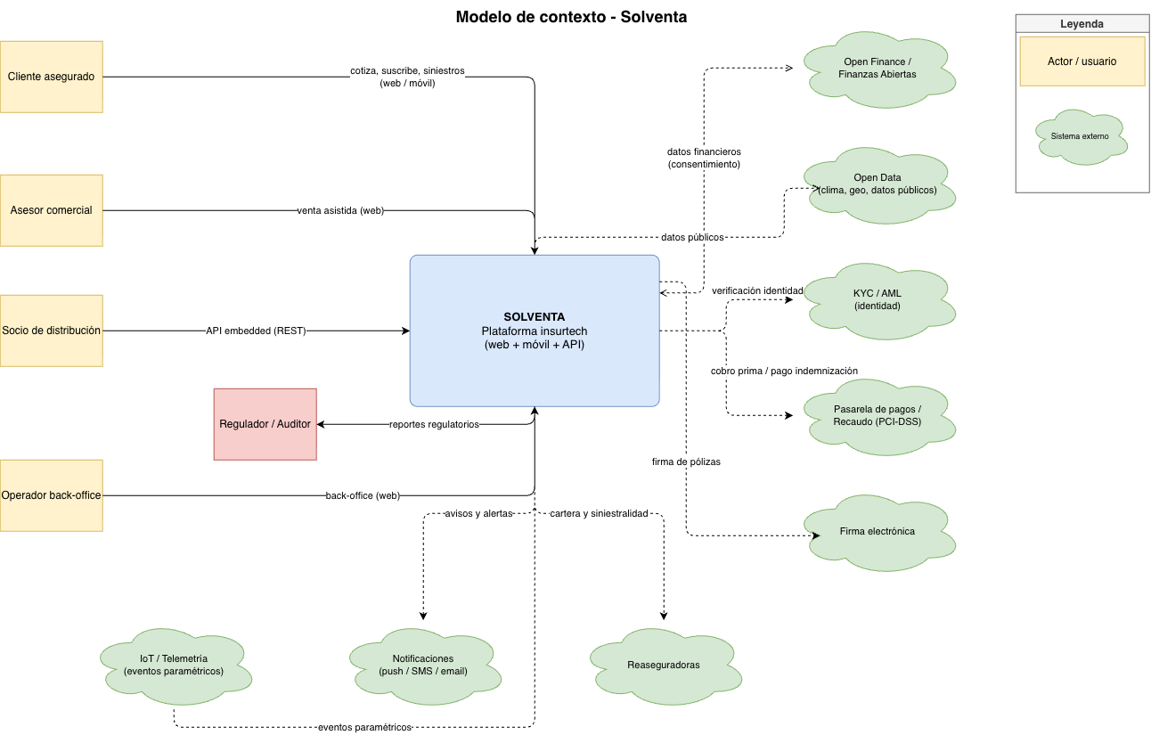

7. Modelo de Dominio
El modelo de dominio representa las entidades principales del negocio asegurador y sus relaciones. Las entidades centrales son: Cliente, Consentimiento, PerfilDeRiesgo, Cotización, Ramo, Suscripción, Póliza, Siniestro, Pago, Socio y Prima. El modelo guía el diseño del esquema relacional en PostgreSQL.
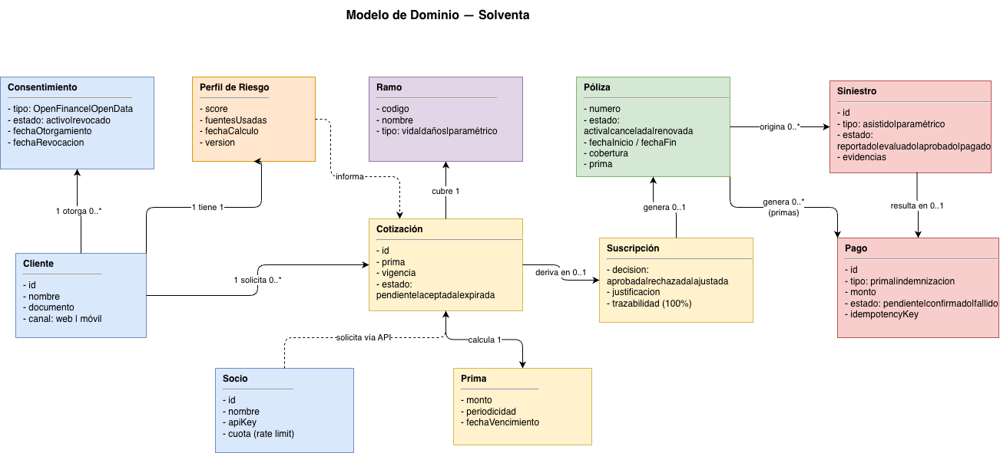

8. Modelo de Componentes
El modelo de componentes describe la arquitectura interna del sistema organizada en tres capas: (1) Capa de Acceso — API Gateway, BFF Web, BFF Móvil, WAF; (2) Core de Negocio — 8 microservicios empaquetados en Docker (Cotización, Suscripción, Pólizas, Siniestros, Pagos, KYC, Consentimiento, Notificaciones); (3) Adaptadores Externos — conectores para Open Finance, KYC/AML, pasarelas de pago, firma electrónica, notificaciones push y geolocalización. La comunicación asíncrona entre servicios se gestiona con un bus de eventos interno.
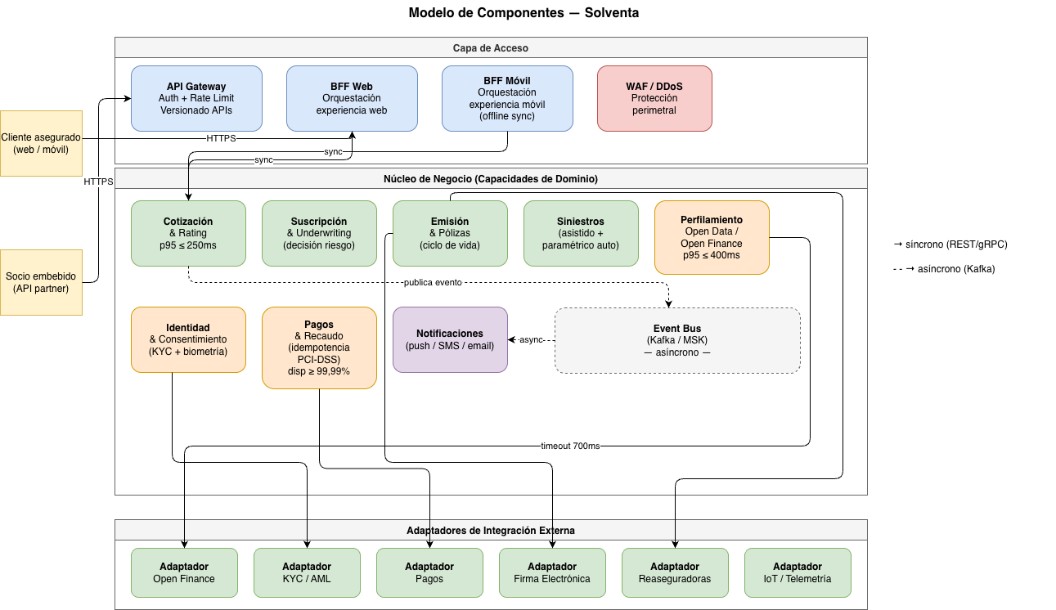

9. Modelo de Despliegue
El modelo de despliegue describe la infraestructura de ejecución. Todos los microservicios se despliegan como contenedores Docker orquestados con Docker Compose. La persistencia primaria utiliza PostgreSQL; Redis actúa como capa de caché y broker de sesiones. El balanceo de carga, la terminación TLS y el enrutamiento de tráfico se gestionan a nivel de infraestructura. Se contempla una región de recuperación ante desastres (DR) para garantizar el SLA de disponibilidad del 99,9 %.

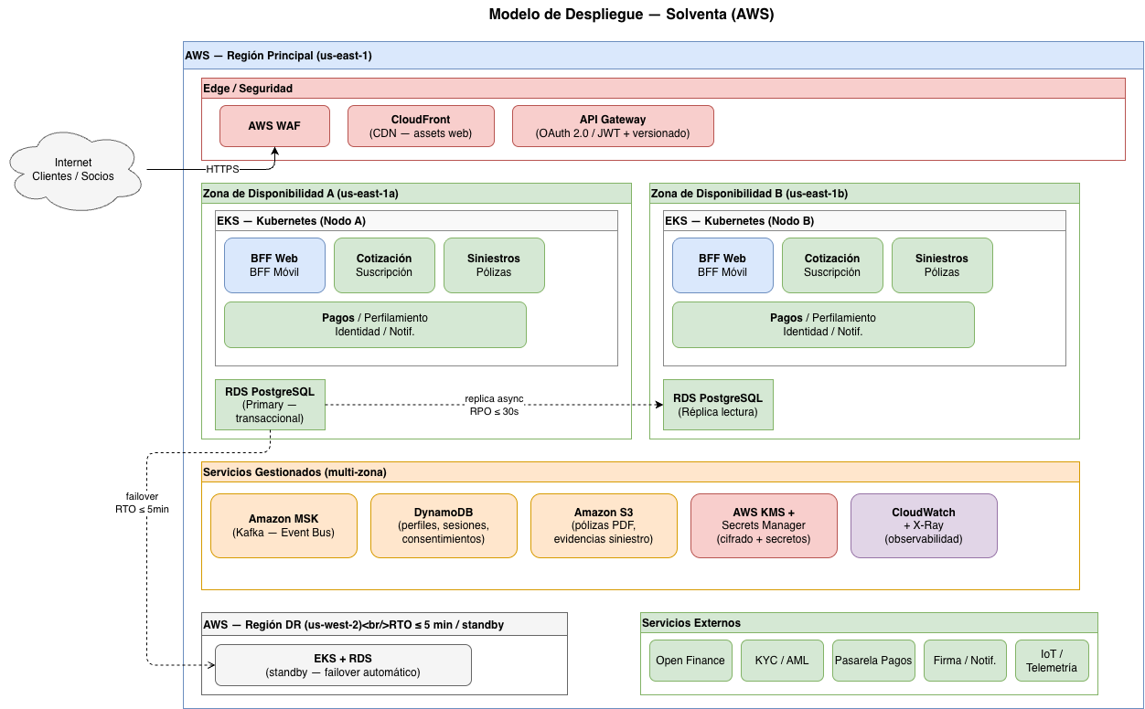

10. Backlog de Arquitectura
# | Historia de Arquitectura | Atributo de calidad | Prioridad
HA-01 | Implementar caché Redis para resultados de scoring frecuentes | Latencia | Alta
HA-02 | Diseñar patrón Adapter para cada proveedor externo (KYC, pagos, firma) | Modificabilidad | Alta
HA-03 | Componente centralizado de consentimiento con revocación ≤ 5 min | Seguridad / Cumplimiento | Alta
HA-04 | Health checks y reinicio automático de contenedores Docker en < 30 s | Disponibilidad | Alta
HA-05 | Tokenización de PII y cifrado AES-256 en reposo / TLS 1.3 en tránsito | Seguridad | Alta
HA-06 | Módulos desacoplados por región para entrada a nuevo país en ≤ 4 semanas | Modificabilidad / Escalabilidad | Media
HA-07 | Circuit breaker para degradación elegante ante fallos de proveedores externos | Disponibilidad | Media
HA-08 | Internacionalización (i18n) parametrizable por mercado (CO/MX/CL/PE) | Modificabilidad | Media
HA-09 | Pipeline CI/CD con pruebas automáticas antes de despliegue en Docker Compose | Modificabilidad / Calidad | Media
HA-10 | Linaje y trazabilidad al 100 % de decisiones de pricing para auditoría regulatoria | Seguridad / Cumplimiento | Alta

